Лабораторна робота №2б
Тема: Синтаксичний аналіз методом рекурсивного спуску
Варіант 15

Завдання
Створити синтаксичний аналізатор методом рекурсивного спуску. Для кожного нетерміналу написати окрему функцію. Реалізувати два способи входу: файл речень і файл готових лексем. Для кожного речення вивести, чи належить воно мові. При помилці вказати номер рядка, позицію і причину.

Вхідна граматика
G = (N, T, P, S)
N = {S, P, A, B, I, J}
T = {http, https, ftp, :, /, ., a, b, c, d}
S → P://A/B
P → http | https | ftp
A → I | I.A
B → I/B | ε
I → J | JI
J → a | b | c | d
Початковий символ — S. Символ ε означає порожній ланцюжок.
Граматика задає адреси з протоколом http, https або ftp. Назви складаються тільки з літер a, b, c, d. Після кожного елемента шляху потрібна риска /.

Типи лексем
PROTOCOL — протокол http, https або ftp.
IDEN — назва з літер a, b, c, d. Приклади: a, ab, cd, abcd.
COLON — двокрапка :
SLASH — похила риска /
DOT — крапка .
END — кінець речення.
UNKNOWN — невідомий символ. Приклади: z, @, 7.
Ідентифікатор відповідає виразу [abcd]+. Це одна або більше дозволених літер. Послідовність :// складається з COLON, SLASH і SLASH.

Два виведення
Перше речення: http://a/
S ⇒ P://A/B
⇒ http://A/B
⇒ http://I/B
⇒ http://J/B
⇒ http://a/B
⇒ http://a/
Довжина виведення k = 6. Виконано 6 замін за правилами граматики.

Друге речення: ftp://b/c/
S ⇒ P://A/B
⇒ ftp://A/B
⇒ ftp://I/B
⇒ ftp://J/B
⇒ ftp://b/B
⇒ ftp://b/I/B
⇒ ftp://b/J/B
⇒ ftp://b/c/B
⇒ ftp://b/c/
Довжина виведення k = 9. Для обох речень k не менше 5.
У частині 2б використовується той самий тип IDEN, що й у 2а. Функції I() та J() читають літери прямо всередині IDEN.

Перший спосіб входу
Вибрати 1. Програма читає Lab2b/input.txt. get_token() викликає scanToken() з Lexer.h.
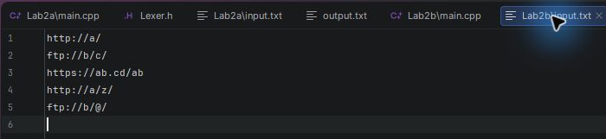

Другий спосіб входу
Спочатку запустити 2а, потім у 2б вибрати 2. Читається ../Lab2a/tokens.txt. Його створено з такого Lab2a/input.txt:
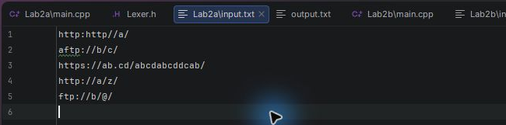
Вхідні файли двох режимів зараз різні, тому результати відрізняються. Для порівняння слід записати однакові речення в обидва input.txt і повторно запустити 2а.

Вміст файлу tokens.txt
Лексеми речень 1–3
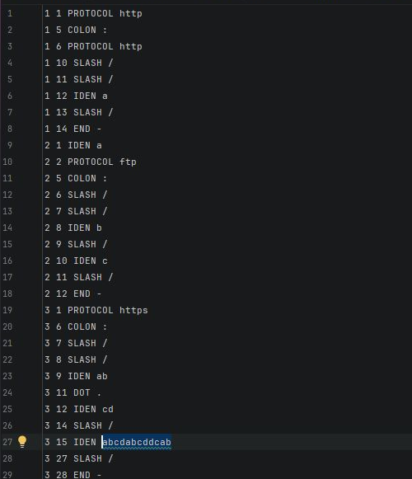
Лексеми речень 4–5
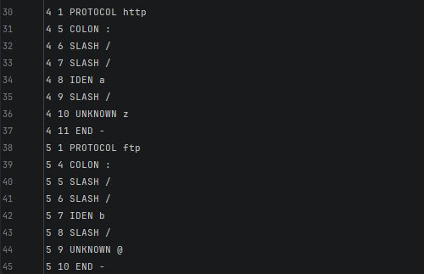

Як працює аналізатор
nextToken() записує результат get_token() у current і скидає letterPos на 0. UNKNOWN встановлює error та текст лексичної помилки.
У режимі 1 get_token() повертає scanToken(): протокол https, http або ftp, послідовність [abcd]+ чи один символ. Тому склеєні протоколи розпізнаються окремо, а неправильний порядок перевіряється синтаксичними функціями.
У режимі 2 get_token() читає запис із tokens.txt, перевіряє номер речення, позицію та відповідність типу значенню. tokenRow — номер поточного речення, lastPosition — найраніша допустима позиція наступної лексеми. Позначення END - обробляється окремо. Помилка формату файла обробляється fileError().
match() перевіряє тип current. Якщо він правильний, читається наступна лексема; інакше викликається syntaxError().

Функції граматики
S() перевіряє всю адресу за правилом S → P://A/B.
P() перевіряє протокол http, https або ftp.
A() читає назву і, якщо є крапка, викликає себе для наступної назви.
B() читає назву, вимагає / і викликає себе для наступного елемента шляху. На END завершується. Це порожнє правило.
I() викликає J() і рекурсивно читає наступні літери ідентифікатора.
J() перевіряє одну літеру a, b, c або d. letterPos показує її індекс у current.value.
Розбір починається з S(). Функції викликають функції для складових правила. A(), B() та I() також викликають самі себе. Так працює рекурсивний спуск. Після S() перевіряється END, щоб у рядку не залишилося зайвих лексем.
У режимі речень після помилки програма переходить до наступного рядка. У режимі лексем вона пропускає записи поточного речення до END. Перед наступним реченням error знову стає false.

Результат роботи
Режим 1 — збережений вивід аналізу Lab2b/input.txt
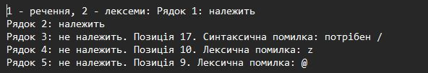
Режим 2 — аналіз лексем із Lab2a/tokens.txt
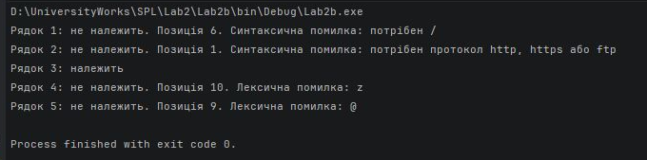
У режимі 1 третє речення не має кінцевої риски /: позиція помилки 17. У режимі 2 перше речення має http замість / на позиції 6, а друге починається з IDEN a. Третє речення у режимі 2 правильне. z та @ є лексичними помилками в обох режимах.

Перевірка виправлення
У Lab2b/input.txt дописати / у кінці третього рядка: https://ab.cd/ab/. Після запуску режиму 1 речення буде прийняте. Для режиму 2 треба змінити речення в Lab2a/input.txt і повторно запустити 2а.
Приклад правильного розбору: https://ab.cd/abcdabcddcab/. S() приймає протокол і ://; A() через I() та J() перевіряє ab, крапку і cd. Потім S() приймає /, а B() через I() та J() перевіряє 12 літер abcdabcddcab та кінцевий /. J() щоразу приймає одну літеру, letterPos зростає від 0 до 12. Після останнього / отримуємо END і речення належить мові.
Приклад склеєних протоколів: httpftp:http//a/. Лексер видає http, ftp, :, http, /, /, a, /. Усі лексеми відомі, але 2б повідомляє про синтаксичну помилку на позиції 5: після http потрібна двокрапка.

Код програми
Спільний файл Lexer.h лежить у папці Lab2. Файл main.cpp лежить у папці Lab2b.

Файл Lexer.h
#pragma once
#include <string>
using namespace std;

enum Token { PROTOCOL, IDEN, COLON, SLASH, DOT, END, UNKNOWN };

struct Lex {
int num;
Token token;
string value;
int position;
};

string line;
int lineNumber = 0;
int pos = 0;
int length = 0;

bool isLetterABCD(char c) {
return c == 'a' || c == 'b' || c == 'c' || c == 'd';
}

bool isIdentifier(string word) {
for (int i = 0; i < (int)word.length(); i++) {
if (!isLetterABCD(word[i])) {
return false;
}
}
return word != "";
}

Token tokenType(string word) {
if (word == "http" || word == "https" || word == "ftp") {
return PROTOCOL;
}
if (isIdentifier(word)) {
return IDEN;
}
if (word == ":") {
return COLON;
}
if (word == "/") {
return SLASH;
}
if (word == ".") {
return DOT;
}
return UNKNOWN;
}

string tokenName(Token t) {
switch (t) {
case PROTOCOL: return "PROTOCOL";
case IDEN: return "IDEN";
case COLON: return "COLON";
case SLASH: return "SLASH";
case DOT: return "DOT";
case END: return "END";
default: return "UNKNOWN";
}
}

Lex scanToken() {
while (pos < length && (line[pos] == ' ' || line[pos] == '\t' || line[pos] == '\r')) {
pos++;
}
int start = pos + 1;
if (pos == length) {
return {lineNumber, END, "", start};
}

string word = "";
if (line.substr(pos, 5) == "https") {
word = "https";
pos += 5;
} else if (line.substr(pos, 4) == "http") {
word = "http";
pos += 4;
} else if (line.substr(pos, 3) == "ftp") {
word = "ftp";
pos += 3;
} else if (isLetterABCD(line[pos])) {
while (pos < length && isLetterABCD(line[pos])) {
word += line[pos];
pos++;
}
} else {
word += line[pos];
pos++;
}
return {lineNumber, tokenType(word), word, start};
}

Файл Lab2b/main.cpp
#include <iostream>
#include <fstream>
#include <windows.h>
#include "../Lexer.h"

Lex current;
bool error = false;
string errorText;
int mode;
int letterPos = 0;
ifstream tokens;
int tokenRow = 0;
int lastPosition = 0;
bool tokenFileError = false;

Lex fileError() {
error = true;
tokenFileError = true;
errorText = "Помилка файлу лексем";
return {lineNumber, END, "", 1};
}

Lex get_token() {
if (mode == 1) {
return scanToken();
}

Lex lex;
string name;
if (!(tokens >> lex.num >> lex.position >> name >> lex.value)) {
return fileError();
}
if (tokenRow == 0) {
tokenRow = lex.num;
}
if (lex.num < 1 || lex.num != tokenRow || lex.position < 1 || lex.position < lastPosition) {
return fileError();
}

lex.token = tokenType(lex.value);
if (name == "END" && lex.value == "-") {
lex.token = END;
}
if (name != tokenName(lex.token)) {
return fileError();
}
lastPosition = lex.position;
if (lex.token != END) {
lastPosition += (int)lex.value.length();
}
return lex;
}

void nextToken() {
current = get_token();
letterPos = 0;
if (!error && current.token == UNKNOWN) {
error = true;
errorText = "Лексична помилка: " + current.value;
}
}

void syntaxError(string expected) {
error = true;
errorText = "Синтаксична помилка: потрібен " + expected;
}

void match(Token type, string expected) {
if (error) {
return;
}
if (current.token != type) {
syntaxError(expected);
return;
}
nextToken();
}

void J() {
if (error) {
return;
}
if (current.token != IDEN || !isLetterABCD(current.value[letterPos])) {
syntaxError("символ a, b, c або d");
return;
}
letterPos++;
}

void I() {
if (error) {
return;
}
J();
if (error) {
return;
}
if (letterPos < (int)current.value.length()) {
I();
}
else {
nextToken();
if (!error && current.token == IDEN) {
I();
}
}
}

void A() {
if (error) {
return;
}
I();
if (!error && current.token == DOT) {
match(DOT, ".");
A();
}
}

void B() {
if (error || current.token == END) {
return;
}
I();
match(SLASH, "/");
if (!error) {
B();
}
}

void P() {
match(PROTOCOL, "протокол http, https або ftp");
}

void S() {
P();
match(COLON, ":");
match(SLASH, "/");
match(SLASH, "/");
A();
match(SLASH, "/");
B();
}

int main() {
SetConsoleOutputCP(CP_UTF8);
cout << "1 - речення, 2 - лексеми: ";
if (!(cin >> mode) || (mode != 1 && mode != 2)) {
cout << "Потрібно вибрати 1 або 2" << endl;
return 1;
}
ifstream input;
if (mode == 1) {
input.open("input.txt");
}
else {
tokens.open("../Lab2a/tokens.txt");
}
if ((mode == 1 && !input) || (mode == 2 && !tokens)) {
cout << "Не вдалося відкрити файл. Для режиму 2 спочатку запусти 2а." << endl;
return 1;
}

while (true) {
if (mode == 1) {
if (!getline(input, line)) {
break;
}
lineNumber++;
pos = 0;
length = (int)line.length();
} else {
tokens >> ws;
if (tokens.peek() == EOF) {
break;
}
}
tokenRow = 0;
lastPosition = 0;
error = false;
nextToken();
if (mode == 2) {
lineNumber = current.num;
}
S();
if (!error && current.token != END) {
syntaxError("кінець рядка");
}

cout << "Рядок " << lineNumber << ": ";
if (error) {
cout << "не належить. Позиція " << current.position << ". " << errorText << endl;
}
else {
cout << "належить" << endl;
}

if (mode == 2) {
if (tokenFileError) {
break;
}
while (current.token != END && tokens) {
current = get_token();
}
if (tokenFileError) {
cout << errorText << endl;
break;
}
}
}
if (tokenFileError) {
return 1;
}
return 0;
}

Синтаксичні діаграми


